


HUNAN UNIVERSITY

课 程 大 作 业

课程名称 | 有限元方法及应用
案例题目 | 基于C3D8六面体单元的
 | 热轧槽钢静力学有限元分析
学生姓名 | 刘齐耀
学生学号 | S230200242
专业班级 | 研2304班
学院名称 | 机械与运载工程学院

2024年02月22日
摘 要
本文以工作记录的方式，描述了CATIA三维建模，Abaqus输出计算模型、六面体单元有限元分析程序验证的工作流程，并将其应用于热轧槽钢静力学有限元分析的工程实践，以达到帮助理解有限元分析基本流程和有限单元法基本思路，和熟悉使用Matlab、Abaqus、CATIA等应用软件的目的。
- 背景介绍：工作流程和应用对象
针对热轧槽钢，本案例首先采用CATIA绘制三维模型并输出stp文件，然后在Abaqus中生成计算模型输出inp数据文件，最终解析inp文件获取网格信息导入有限元分析程序进行验证。
热轧槽钢根据GB/T 706-2016，型号确定为5；安装方式选择悬臂。
- 工作一：三维模型绘制
根据GB/T 706-2016，型5尺寸如表1所示，长度为500mm。
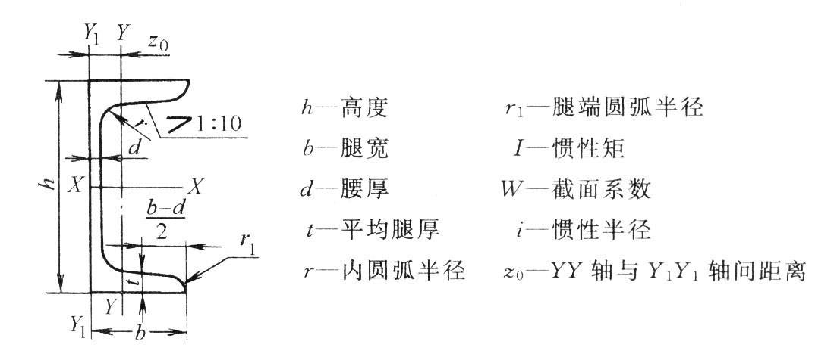
图1
表1
h | b | d | t | r | r1
50mm | 37mm | 4.5mm | 7.0mm | 7.0mm | 3.5mm
参考《CATIA_V5R20快速入门教程（修订版）》和07_空间L形体建模_哔哩哔哩_bilibili，绘制模型如下：
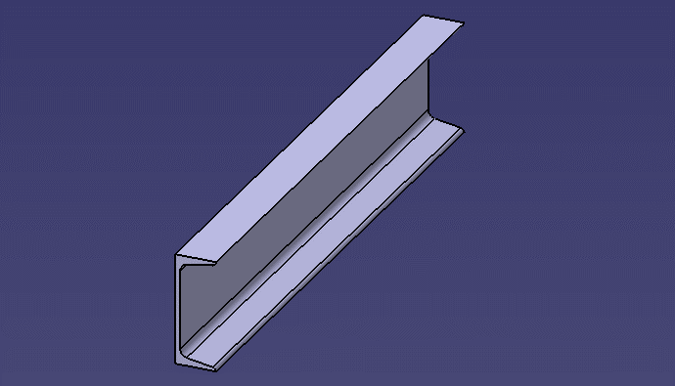
图2
- 工作二：生成计算模型，输出数据文件
将绘制的模型导入Abaqus中，参考【ABAQUS】4分钟搞定静力学有限元分析_哔哩哔哩_bilibili ，生成计算模型。
属性模块：杨氏模量设置为2e5Mpa，泊松比为0.3。
载荷模块：根据热轧槽钢安装方式，创建载荷和边界条件如图3所示。
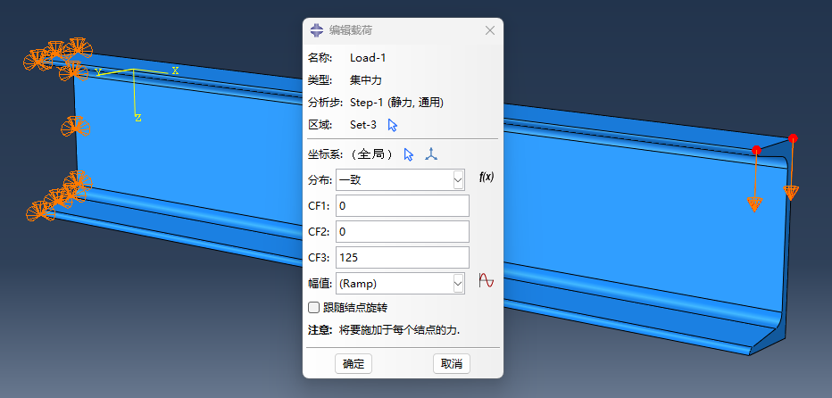
图3
网格模块：近似全局尺寸设置为5，单元形状为一阶六面体，技术为扫掠。划分结果如图4所示。
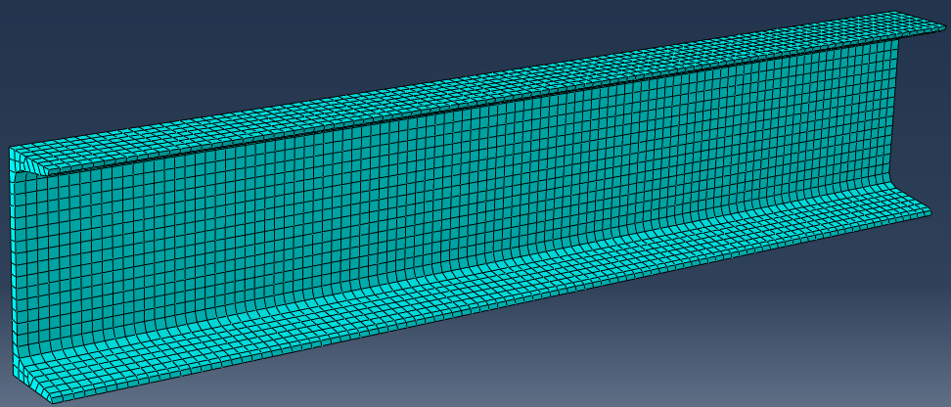
图4
最终在作业模块得到inp文件，格式如图5所示，并得到Abaqus仿真结果。
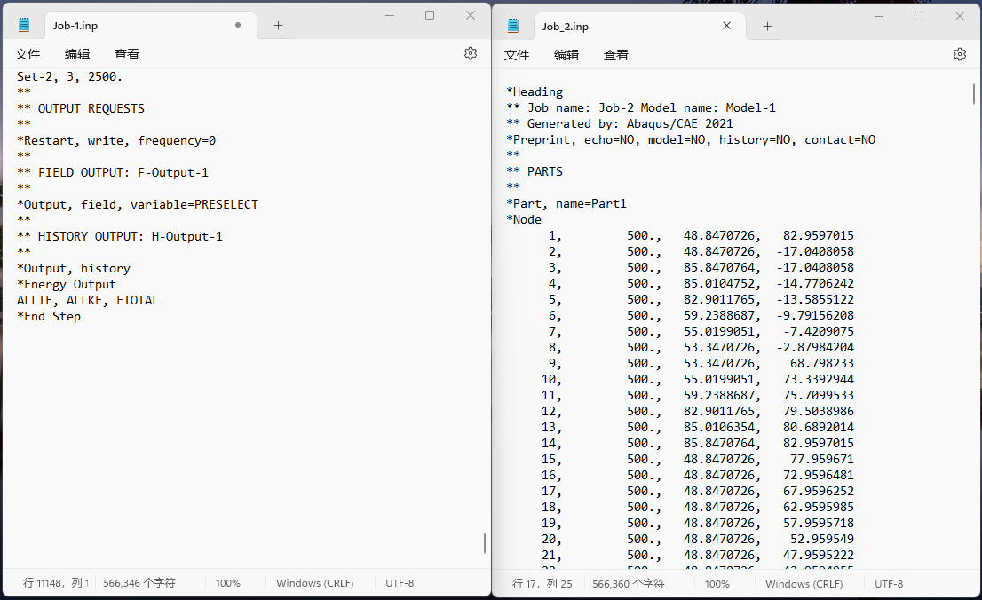
图5
- 工作三：构建有限元分析求解器，验证比较
参考8.2 一阶六面体(C3D8)的线弹性有限元编程_哔哩哔哩_bilibili和有限元编程书籍强烈推荐！！！_哔哩哔哩_bilibili，构建C3D8单元有限元分析求解器；参考ABAQUS的inp文件解读 - 知乎 (zhihu.com)，根据inp文件结构，手动获取边界节点集和集中力载荷节点集；调整程序初始变量，运行程序获得求解结果。
Demo2：槽钢立放
程序结果：
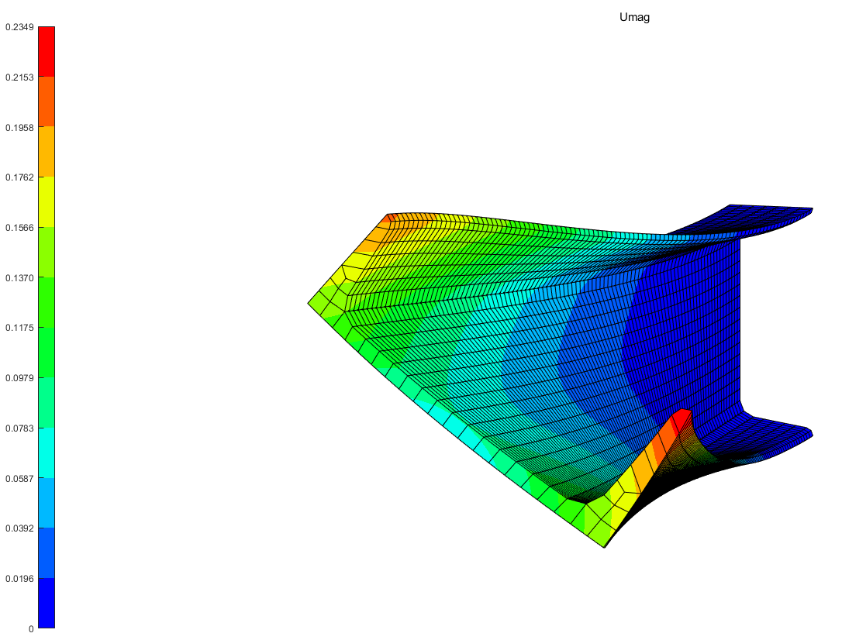
图6 立放-Umag（matlab）
Abaqus结果：
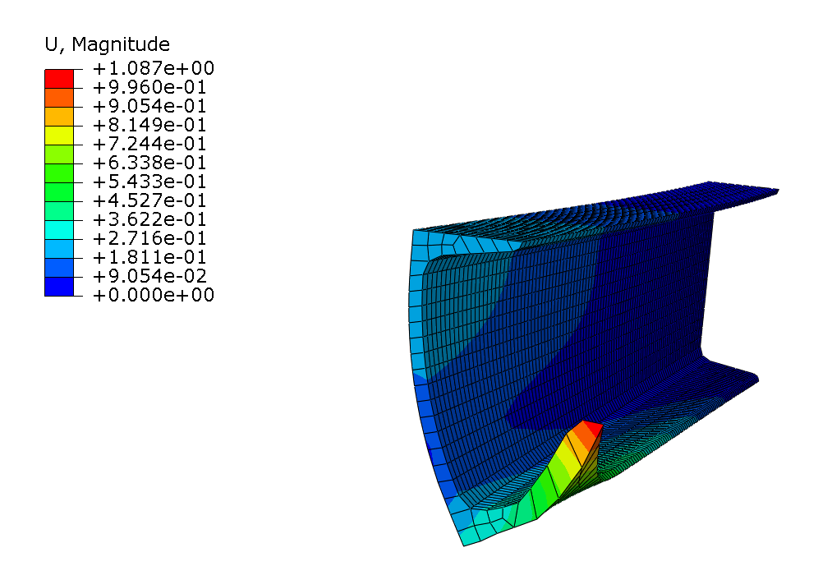
图7 立放-Umag（Abaqus）
分析：显然存在巨大差别，原因暂待探究。
Demo3：槽钢趴放
程序结果：
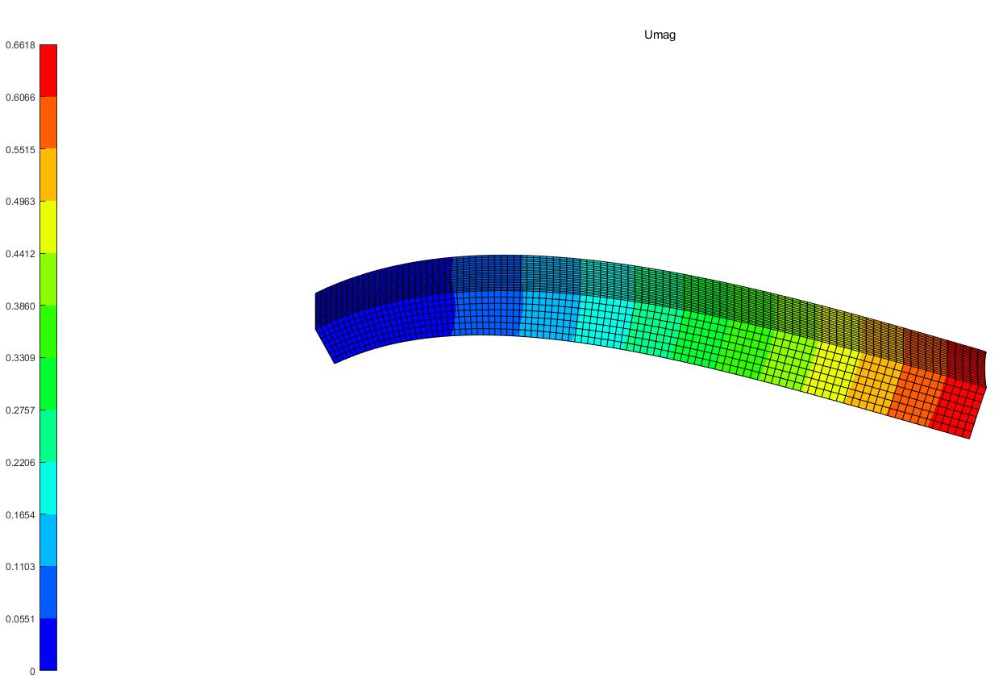
图8 趴放-Umag（matlab）

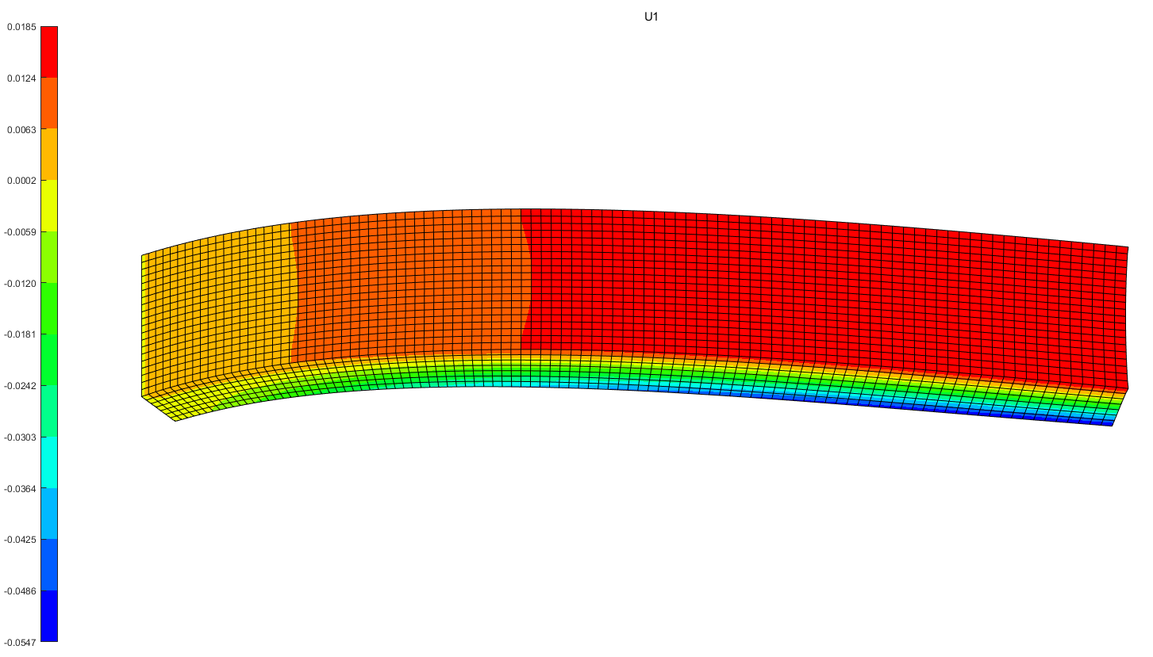
图9 趴放-U1（matlab）
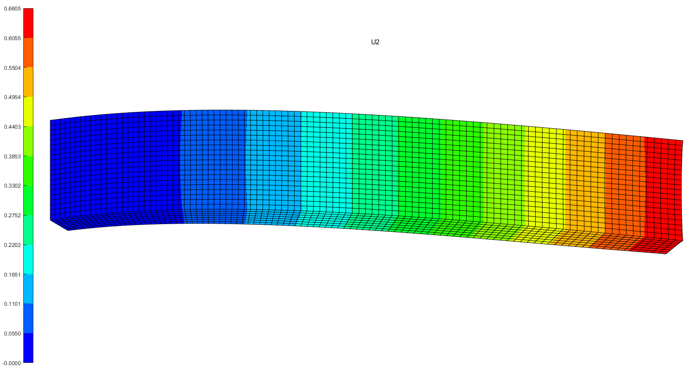
图10 趴放-U2（matlab）
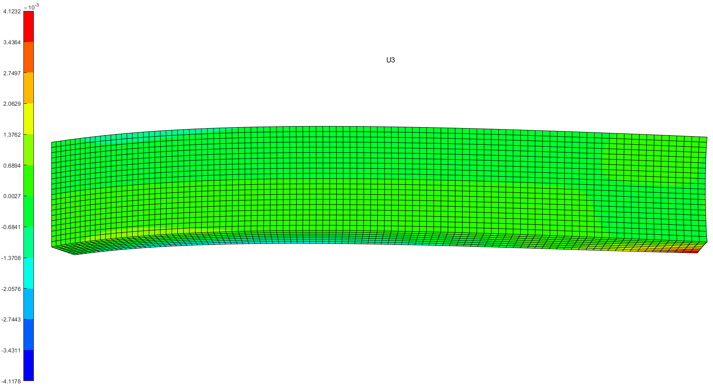
图11 趴放-U3（matlab）
Abaqus结果：
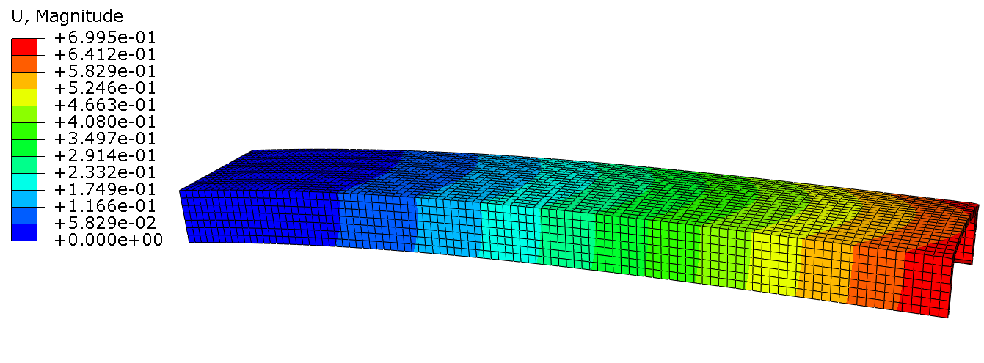
图12 趴放-Umag（Abaqus）
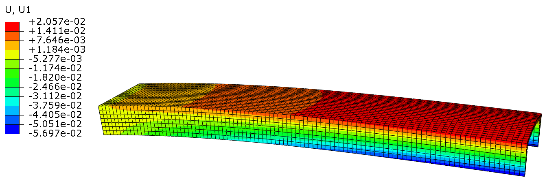
图13 趴放-U1（Abaqus）
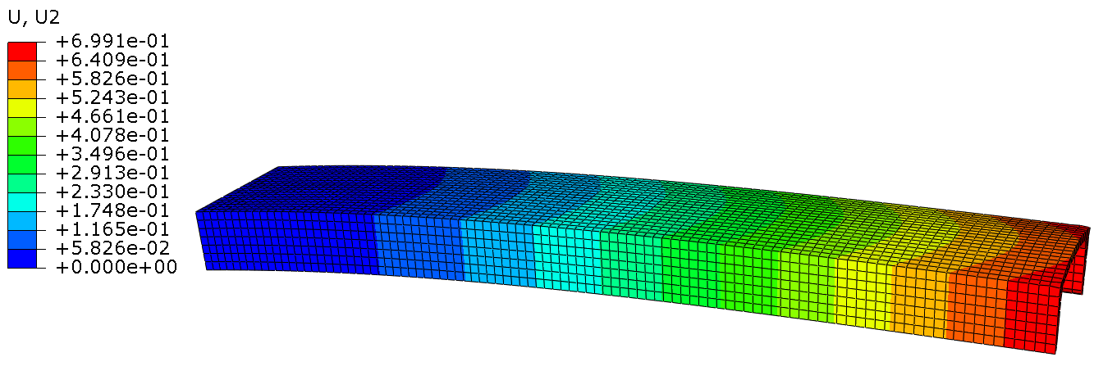
图14 趴放-U2（Abaqus）
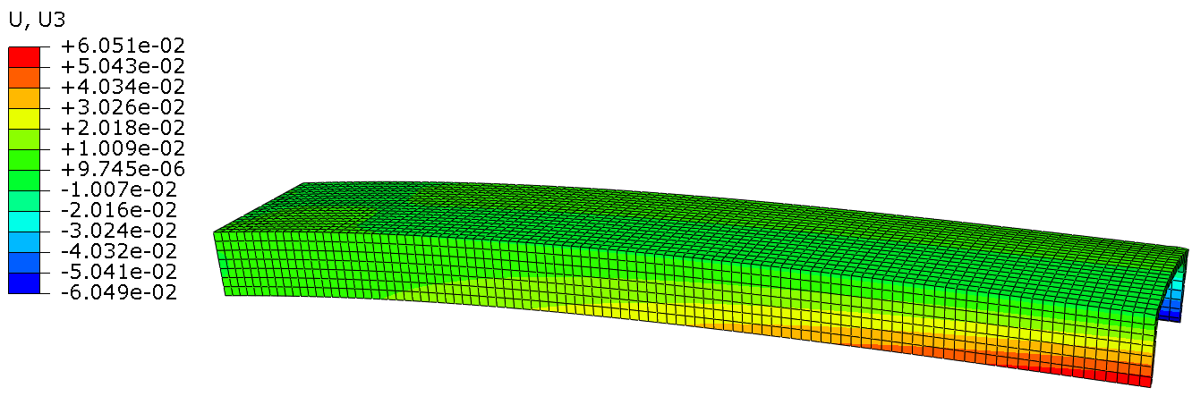
图15 趴放-U3（Abaqus）
分析：云图结果显示区别很大，但是合位移误差为5.3%，相对较小。出现的原因可能是可视化程序存在问题，接下来从U1、U2、U3上进行比较来验证想法。
表2
 | Matlab |  | Abaqus |  | 位移误差
U1 | 0.0185 | -0.0547 | 0.0257 | -0.0569 | 25.0% | 3.87%
U2 | 0.6605 | -0.0000 | 0.6691 | -0.0000 | 1.28% | 0.00%
U3 | 4.123e-3 | -4.117e-3 | 6.051e-2 | -6.049e-2 | 31.8% | 31.9%
发现位移误差仍然很大，但从云图色块变化可看出程序结果基本与Abaqus变形趋势一致，计算方向基本正确。与8.2 一阶六面体(C3D8)的线弹性有限元编程_哔哩哔哩_bilibili作者所选择的算例结果进行比较，可以发现，针对类似于热轧槽钢扁长形状的对象，该程序效果一般。
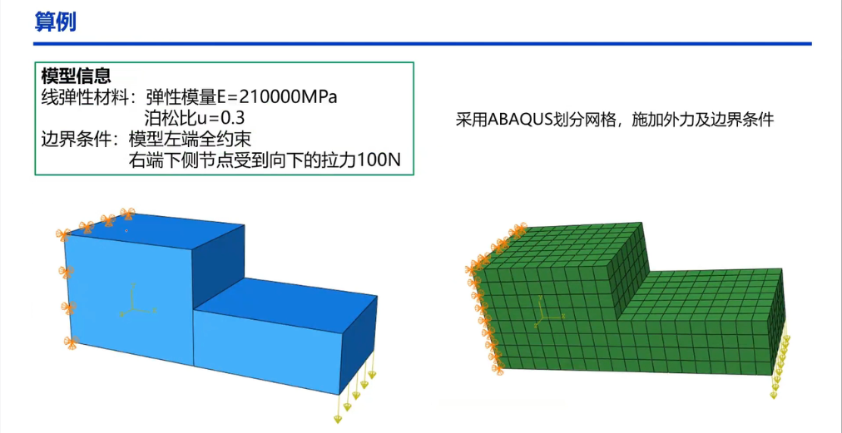
图16 原作者算例
- 工作总结
本次实践重点围绕8.2 一阶六面体(C3D8)的线弹性有限元编程_哔哩哔哩_bilibili的成果，依据原作者的思路，重新设计了算例对象对程序进行学习和验证。
一方面，在完成大作业的同时，自主学习了一些有限元相关知识，从其他角度学习了有限元方法与编程，熟悉了了有限元程序流程，在matlab可视化方面有了新的认识；另一方面，了解了Abaqus软件的基本操作，可以实现简单网格模型的仿真。

